Министерство образования и науки республики Дагестан
Муниципальное казенное учреждение дополнительного образования
Центр детского творчества г.Кизилюрт

Республиканский конкурс исследовательских работ и проектов учащихся общеобразовательных организаций и воспитанников дошкольных образовательных организаций Республики Дагестан
«Науки юношей питают»

ПРОЕКТ «Пасхальное яйцо»

Выполнила
Егорова Милана, ученица 1 класса,
обучающаяся объединения
«Рукодельница» ЦДТ

Руководитель: Подудало Ольга Васильевна

г.Кизилюрт-2017
Введение

Цель проекта: изучить историю пасхального яйца.
Задачи:
1.Ознакомиться с историей пасхального яйца.
2.Узнать, чем окрашивают пасхальные яйца
3.Изучить узоры, которыми украшали пасхальные яйца.
4.Изготовить и украсить пасхальные подарки

Последовательность выполнения проекта

1.Постановка проблемы
2.Выбор и обоснование темы проекта
3.Сбор информации по тематике проекта
4.Выявление основных требований к изделию
5.Организация рабочего места и техника безопасности
6.Окрашивание яиц
7.Самооценка проекта

Методы исследования:

1.Беседа
2.Поиск информации в интернете
3.Практическая деятельность
4.Анализ литературы

Скоро Пасха! Пасха – всеми нами очень любимый праздник. Пасха – это весна, это расцветающие нарциссы и цветущая сирень. Пасха – это заранее подготовленные пасочки и крашеные яйца. Пасха – это начало чего-то нового и чистого, осознание того, что в мире когда – то произошло огромное чудо!
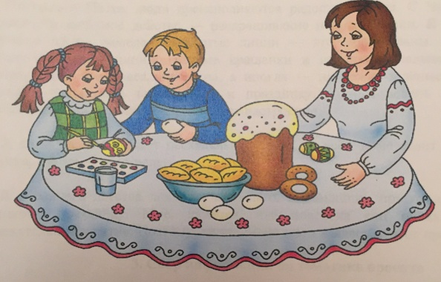
Это главное событие в духовной жизни христиан. Пасхальные яйца являются основным атрибутом этого праздника. Согласно преданию, первое пасхальное яйцо Святая равноапостольная Мария Магдалина преподнесла римскому императору Тиберию. Когда Мария пришла к Тиберию и объявила о Воскресении Христа, император сказал, что это так же невозможно, как и то, что куриное яйцо будет красным, и после этих слов куриное яйцо, которое он держал, стало красного цвета.
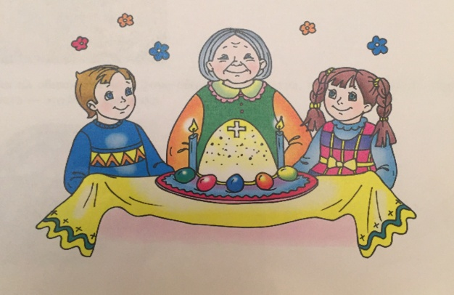
Еще задолго до появления христианства древние народы считали яйцо прообразом Вселенной – из него родился мир, окружающий человека. Отношение к яйцу как к символу рождения отразилось в верованиях и обычаях египтян, персов, греков, римлян. У славянских народов яйцо ассоциировалось с плодородием земли, с весенним возрождением природы.
Готовясь к Пасхе, люди преисполняются радости и веры. С чистого Четверга начинается любимое действо – раскрашивание и роспись яиц. В простые узоры вложено много смысла. Волнистые линии – это моря-океаны. Круг – яркое солнышко. По традиции , готовые крашанки и писанки складывали на свежую проросшую зелень овса, пшеницы, а иногда – на нежно-зеленые листья салата, которые специально выращивали к празднику. Сочная зелень и яркие цвета пасхальных яиц создавали праздничное настроение. А когда бабушка выпекает пасхальные куличи, во всем доме стоит сладкий аромат ванили, изюма – настоящего праздника!
Я с раннего детства люблю участвовать в домашних приготовлениях к этому великому празднику. Мне, кажется, что покраска яиц очень интересное и увлекательное занятие. Поэтому, не задумываясь, я взялась за этот проект.

3. Сбор информации по тематике проекта
Посмотрев специальную литературу и информацию из интернета , я узнала несколько видов окрашивания яиц: 1. Яйца, окрашенные в один цвет, назывались крашенками.
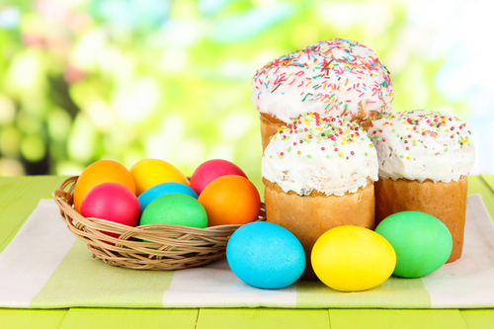
2.Если на общем цветном фоне обозначились пятна, полоски, крапинки другого цвета – это была крапанка.
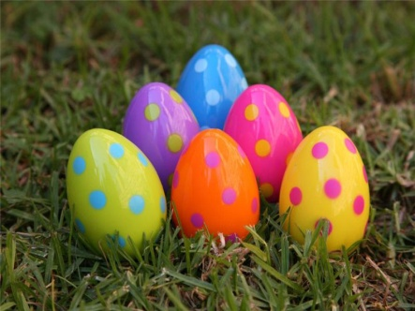
3. Малеванка – яйцо окрашено по задумке автора. 4. Дряпанка – яйцо, на котором после окрашивания был процарапан узор металлическим острием. 5.Яйчата – яйца из дерева, фарфора, бисера, глины и т. д.
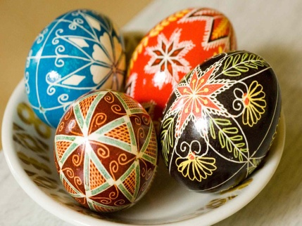
6.Писанки – это более сложный способ раскрашивания яиц.
На сыром холодном яйце выводят узоры горячим воском при помощи стального перышка. Сделав узор, яйцо макают в разведенную холодную краску, начиная с самой светлой, обтирают и делают новый узор воском, и опять макают в другую краску. Когда все узоры выведены, надо осторожно «стопить» воск с яйца – или над пламенем газовой горелки, или над свечой. По мере того как воск тает, его надо вытирать мягкой бумажкой или тряпочкой. Орнамент писанок – символический. В его основе лежат три кардинальных символа, отражающие строение Вселенной по вертикали: это круг, квадрат (или ромб) и центр, мировая ось, в виде креста, дерева, 8 – образного знака.
Отсюда три типа орнамента: круговой, ключевой, плетеница.
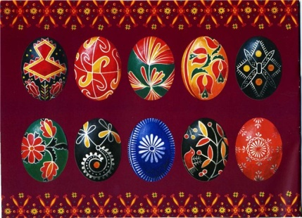
4. Выявление основных требований к изделию.
Яйца – питательный пищевой продукт, обладающий нежным и приятным вкусом. В белке яйца содержится весь комплекс жизненно важных питательных веществ. Наиболее ценная часть яйца – желток, он богат не только белками, жирами, минеральными веществами, но и витаминами. Очень важно, чтобы яйца были свежими. Перед окраской необходимо проверить пригодность яиц, вымыть их, проверить целостность. Я узнала, что для определения их доброкачественности можно использовать несколько способов: 1.Просвечивание. У свежего яйца белок легко просвечивается, а желток слабо заметен; недоброкачественные яйца не просвечиваются. 2.Погружение в воду. В стакан наливают воду и растворяют 1 столовую ложку соли, осторожно опускают туда яйцо. Качество определяют по положению яйца:

Определение качества яиц.

Таблица №1
Положение яйца | Качество яйца
Опустилось на дно стакана | Яйцо свежее
Плавает чуть выше дна | Недостаточно свежее
Находится на поверхности жидкости | Недоброкачественное
Так как яйца могут быть источником инфекционного заболевания, в процессе приготовления пищи из них необходимо соблюдать некоторые правила: 1.Хранить яйца в холодильнике. 2.Использовать только свежие, вымытые яйца. 3.Соблюдать режим тепловой обработки яиц.
Время окрашивания яиц зависит от способа окраски и способа приготовления. Существуют три способа варки яиц:
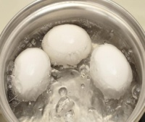
Таблица №2 Способы варки яиц.
Способ приготовления | Время приготовления,  мин. | Готовность
Всмятку | 2 | Белок свернулся на полови- ну, желток не свернулся
«В мешочек» | 4-5 | Белок свернулся, желток не свернулся
Вкрутую | 7-10 | Желток и белок свернулись
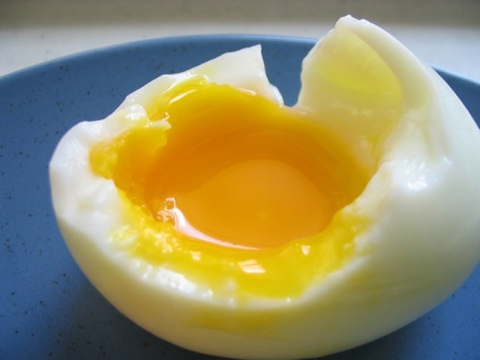

5. Окрашивание яиц
Яйца можно покрасить в шелухе от луковиц, в листьях молодой березы, в лоскутах линяющей ткани, пищевыми красителями, овощными и плодовыми соками. Прежде всего, я проверила яйца на свежесть, затем хорошо их помыла и преступила к окрашиванию:

Окрашивание луковой шелухой.

Таблица №3
Наименование  продукта | Количество | Последовательность  приготовления | Посуда и инвентарь
Вода | 2 литра | Налить воду в кастрюлю, вскипятить | Кастрюля
Луковая шелуха | 2 кг | Перебрать шелуху, насыпать в кастрюлю,  ( 10-20 мин.) | Кастрюля
Яйца | 20 шт. | Яйца опустить в кастрюлю с шелухой и сварить вкрутую (10 мин.) | Кастрюля
Растительное масло | немного | Для приобретения скорлупой очень красивого блеска, натереть готовые яйца | Миска, салфетка
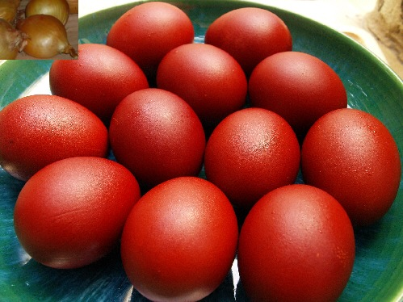

Окрашивание овощными соками

Таблица №4
Наименование  продукта | Количество | Последовательность  приготовления | Посуда и инвентарь
Яйца | 10 шт. | Яйца опустить в кастрюлю сварить вкрутую (10 мин.) | Кастрюля
Морковь, свекла | По 3 шт. | Очистить, натереть на  терке, выжать сок | Терка, нож, дос-  ка, тарелка, сал-  фетка, марля, миска для сока
Сок, полученный от овощей | 300 мл. | Налить в миску и опустит  туда свеже сваренные яй ца,можно вскипятить или просто натереть ихсоком. | Миска, подставка под окрашенные яйца
Уксус 9 % | немного | Добавляется в растворы для укрепления цвета яиц | Ложка столовая
Растительное масло | немного | Для приобретения скор- лупой очень красивого блеска, натереть готовые яйца | Миска, салфетка

Окрашивание пищевыми красителями

Таблица №5
Наименование  продукта | Количество | Последовательность  приготовления | Посуда и  инвентарь
Вода | 2 литра | Налить воду в специальные миски | Миски для  раствора
Пакетик пищевых  красителей | 1 шт. | Открыть пакетики, каждый цвет растворить отдельно в воде | Мискидля  раствора
Уксус 9 % | немного | Добавляется в растворы  для укрепления цвета яиц | Ложка  столовая
Яйца | 10 штук | Яйца опустить в миски,подер- жать в красителе,аккуратно вы- ложить на специальную под- ставку и дать высохнуть | Миски, подставка  под яйца
Растительное  масло | немного | Для приобретения скорлупой очень красивого блеска, натереть готовые яйца | Миска, салфетка

После окрашивания яйца необходимо охладить и можно приступать к их
оформлению и красивой сервировки пасхального стола.
Выводы:
Работая над проектом, я ознакомилась с историей пасхального яйца, убедилась, что Пасха – это удивительный праздник, богатый своими традициями и обычаями .
Я получила бесценный опыт как окрашивать пасхальные яица . Изучила узоры , которыми украшали пасхальные яйца .

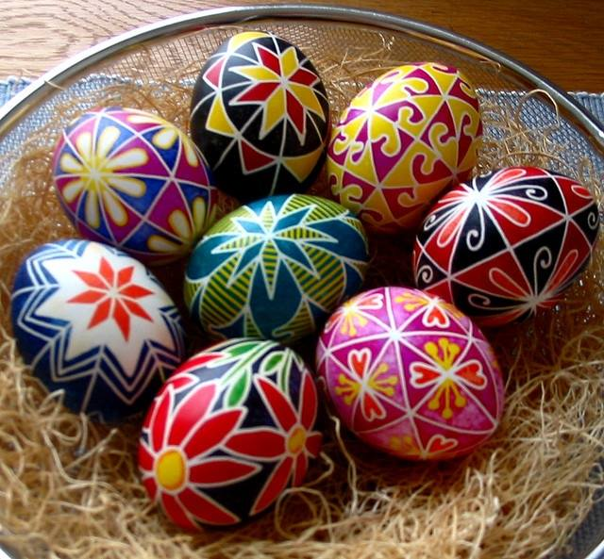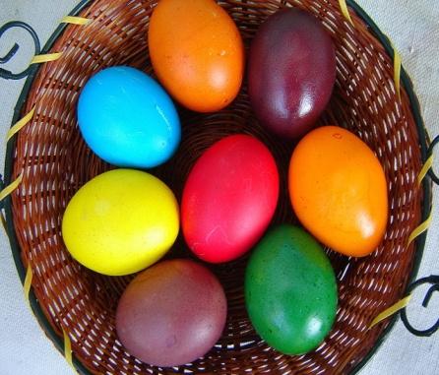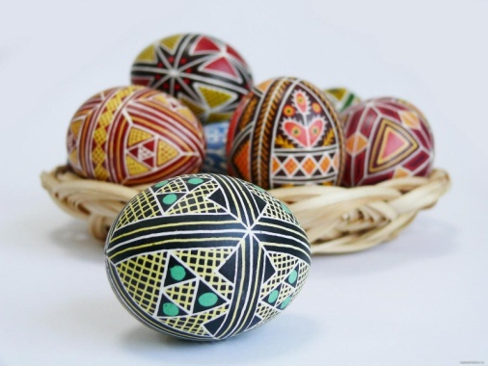
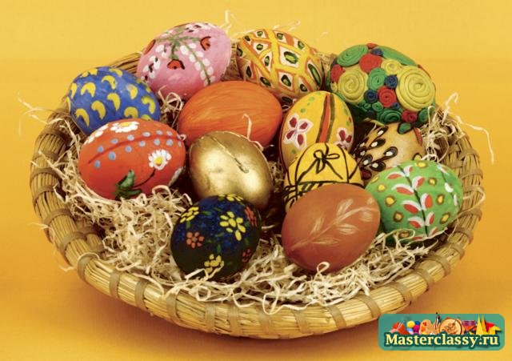
Вот такая красота!!!
Самооценка проекта.
А вот, что получилось у меня!!!
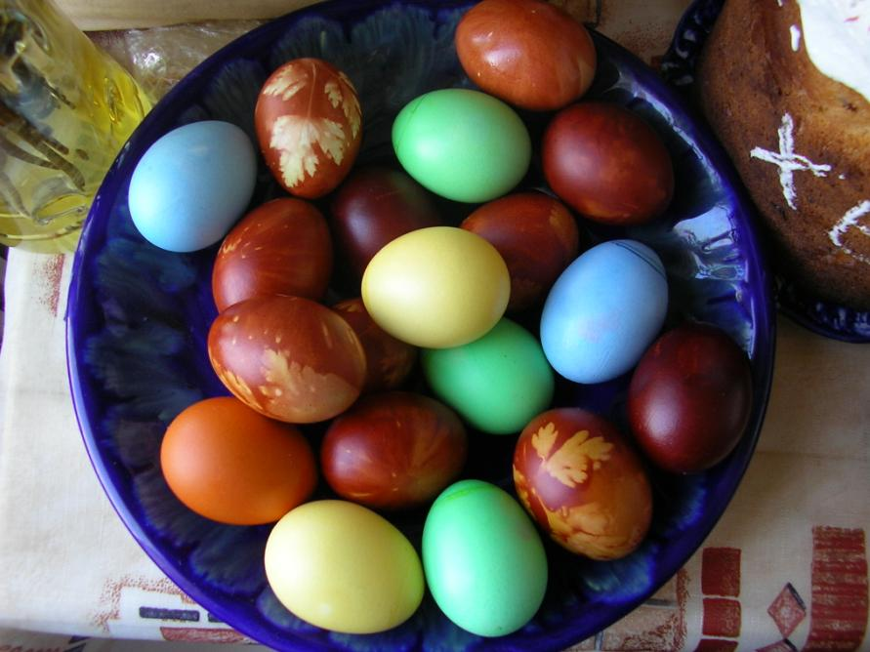
Я думаю, что справилась с поставленной задачей.
Список литературы

1.Интернет ресурсы
2.Рассказы взрослых

